UPUTE PROGRAMERU

**DIGITAL VALUE – TEHNIČKI I KREATIVNI OKVIR PROJEKTA**

*(objašnjenje za završni projekt)*

**1. ZAŠTO UOPĆE RADIMO OVU STRANICU**

Digital Value web nije samo “još jedna stranica” za ispit. Ona ima dva cilja:

1️⃣ kratkoročni cilj – položiti edukaciju  
2️⃣ dugoročni cilj – postati temelj pravog weba agencije

Zato se ovaj projekt namjerno radi u fazama.

**FAZA 1 — “ISPIT VERZIJA” (SADA)**

U ovoj fazi **nije cilj napraviti savršen web**, nego da projekt budečist**,** profesionalanismislen. Teda je tehnički:jednostavan**,** stabilan**,** razumljiv tebi.Ovo je minimalna, ali ispravna verzija.

**KAKO TREBA RAZMIŠLJATI U FAZI 1**

U ovoj fazi ne dokazuješ da znaš sve, nego da:

* + razumiješ strukturu weba
  + znaš složiti layout
  + znaš povezati HTML + CSS
  + znaš organizirati sadržaj

Ako web:

* izgleda uredno
* radi na mobitelu
* ima jasnu navigaciju
* ima smislen sadržaj

➡️ to je odličan završni projekt.

**ŠTO ZNAČI “SLOŽITI LAYOUT STRANICE”**

Kad kažemo *“znaš složiti layout”*, NE mislimo da znaš dizajnirati, da znaš animacije, da znaš “wow efekte”

**👉 Layout = RASPORED**

To znači da znaš:

* što ide gore
* što ide ispod
* što ide lijevo / desno
* u kojem redoslijedu korisnik vidi sadržaj

**NAJJEDNOSTAVNIJI PRIMJER**

Zamisli web stranicu kao PowerPoint prezentaciju. Svaka stranica ima: naslov, sadržaj I završetak. To je layout.

Primjer Početne stranice:

[ HERO – naslov + kratki tekst ]

[ O NAMA – par rečenica ]

[ USLUGE – lista ]

[ PROJEKTI – grid slika ]

[ KONTAKT – gumb ]

Ako ti znaš:

* podijeliti stranicu u sekcije
* posložiti ih smislenim redom
* napraviti da to izgleda uredno na mobitelu

👉 ti znaš složiti layout.

**TEHNIČKI (ŠTO TO ZNAČI U KODU)**

U praksi to znači da znaš: koristiti section, div; složiti: display - flex te grid; napraviti: header, main i footer; posložiti elemente da nisu nabacani, imaju razmak, imaju hijerarhiju.  
Bitno je da **razumiješ što radiš**.

**FAZA 2 — “PRAVI DIGITAL VALUE” (KASNIJE)**

Kad završiš edukaciju, JavaScript ti postane jasniji i dobiješ sigurnost **ne radi se novi web**, nego se radi **REFaktor** postojećeg.

**ŠTO SE TADA MIJENJA**

* dizajn se nadograđuje
* dodaju se: scroll animacije, sticky sekcije, mikro-interakcije
* projekti postaju klikabilni
* Početna postaje: interaktivna prezentacija usluga

👉temelj ostaje isti:

* struktura
* tekst
* stranice
* URL-ovi

Zato je FAZA 1 toliko bitna.

**ŠTO ZNAČI REFAKTOR**

Ovo je riječ koju developeri koriste stalno, ali rijetko objasne. **Refaktor = POPRAVLJANJE POSTOJEĆEG KODA** *(bez promjene onoga što korisnik vidi).*

**🔧 U KODU TO ZNAČI**

Ti **ne radiš novi web**, nego:

* + čistiš HTML
  + organiziraš CSS
  + preimenuješ klase
  + izbacuješ duplikate
  + olakšavaš buduće promjene

A rezultat:

* web izgleda isto
* ali je kod: čišći, lakši, spreman za nadogradnju

**ZAŠTO JE TO BITNO ZA DIGITAL VALUE**

U FAZI 1: radiš jednostavno, bez animacija, bez kompliciranja

U FAZI 2: **ne bacaš sve** nego: dodaš animacije, dodaš interakcije, poboljšaš strukturu

To je refaktor.

**2. ZAŠTO SE NA EDUKACIJI POJAVIO WORDPRESS**

WordPress nije ubačen “bez veze”. Razlog:

* u stvarnom svijetu **jako puno webova koristi CMS**
* klijenti žele: sami uređivati tekstove, dodavati sadržaj

Edukacija želi da: znaš raditi **ručno** (HTML/CSS/JS), ali i razumiješ **kako web funkcionira u praksi**. WordPress nije zamjena za znanje, nego **alat**.

**3. ZAŠTO DIGITAL VALUE IDE U HTML/CSS/JS (ZA SADA)**

Za završni projekt je najpametnije **raditi u HTML / CSS (+ minimalni JS)**

* točno pokazuje što znaš
* nema “skrivanja iza templatea”
* lakše je objasniti ispitivaču što si radio
* manja šansa da se izgubiš

WordPress može doći kasnije, kad struktura i logika već postoje

**4. O KOPIRANJU (VAŽAN DIO)**

Kopiranje **nije problem**. Kopiranje **bez razmišljanja jest problem**.

**❌ Loš pristup:**

* “nađem stranicu”
* “prepišem sve”
* “ne znam zašto to izgleda tako”

**✅ Dobar pristup (koji ovdje koristimo):**

* vidiš primjer (npr. navbar)
* preuzmeš strukturu
* prilagodiš je projektu Digital Value

Primjer ako kopiraš navbar:

* + mora odgovarati strukturi stranica
  + mora imati smisla za sadržaj
  + mora biti dio cijele priče, ne nasumičan

**Navbar nije dizajnerski ukras**, nego: dio UX-a, dio strategije, dio logike weba. I potpuno je u redu da kopiraš osnovu, ali razumiješ **što ona radi.**

**5. KREATIVNA PSIHOLOGIJA IZA DIGITAL VALUE WEBA**

Digital Value web treba biti čitak, jasan, smiren, ulijevati povjerenje. To znači nema šarenila, nema “wow efekta radi efekta”, sadržaj je važniji od animacija. Ovo je web koji objašnjava, vodi korisnika, rješava problem. A ne web koji se hvali tehnikom.

**6. JEDNA REČENICA ZA PAMĆENJE**

U FAZI 1 ne radimo savršen web, nego ispravan temelj. Savršen web dolazi kasnije.

**7. OPĆE SMJERNICE (VAŽNO)**

* Radi se u **HTML + CSS (+ minimalni JS ako treba)**
* Fokus je na: strukturi, čitljivosti, pravilnom redoslijedu sadržaja
* Ne dodavati animacije (osim hovera na gumbima)
* Ne izmišljati nove stilove – koristi iste: fontove, boje, razmake, gumbe kroz cijelu stranicu
* Kopiranje dijelova (npr. navbar) je dozvoljeno, ali mora se uklopiti u ovu strukturu, ne smije razbiti dizajn ostatka stranice

**FONTOVI I BOJE**

* Glavni font za naslove i tekst: **Montserrat**
* Boje: koristi boje iz loga, svijetla pozadina + tamni tekst, naglasna boja samo za CTA gumbe i linkove
* Boja teksta: #131313

Naglasne boje:

* Tamno ljubičasta: #665ba1
* Ljubičasta: #8e69ac
* Svijetlo ljubičasta: #a974b0

**8. STRUKTURA POČETNE STRANICE (ODOZGO PREMA DOLJE)**

**1️⃣ HERO SEKCIJA (PRVA SEKCIJA)**

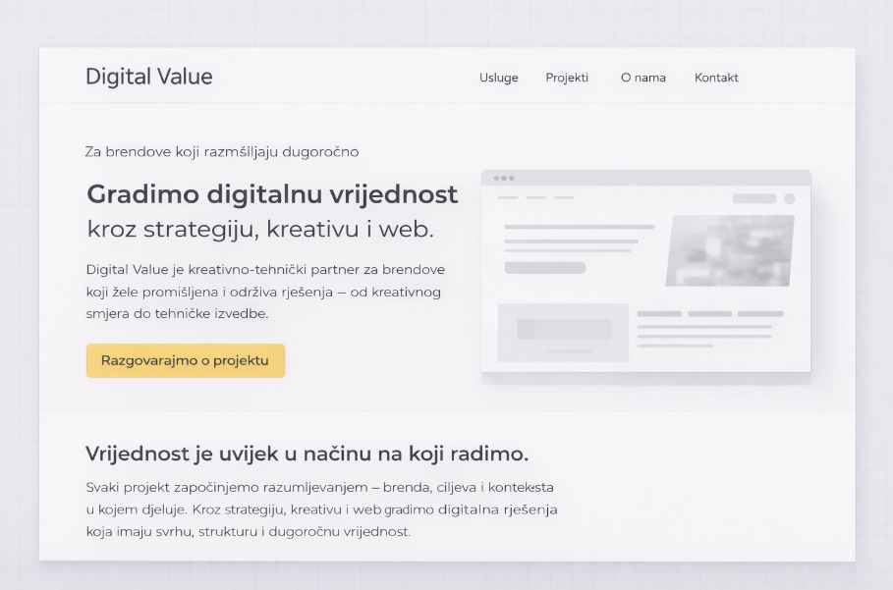

**ŠTO SADRŽI:**

**Eyebrow (mali tekst iznad naslova):** Za brendove koji razmišljaju dugoročno

**H1 (glavni naslov):** Gradimo digitalnu vrijednost kroz strategiju, kreativu i web

**OVO ĆEMO SMJESTIT ISPOD HERO SEKCIJE: Subtekst (kratki opis ispod H1):** Digital Value je kreativno-tehnički tim za brendove koji žele promišljena i održiva rješenja — od kreativnog smjera do tehničke izvedbe.

**Glavni CTA gumb:** Kontaktiraj nas

**TEHNIČKA NAPOMENA: Sve u jednom section; Tekst na sredini, slika u pozadini, CTA gumb vodi na kontakt (za sada)**

**2️⃣ SEKCIJA ISPOD HERO-A – NAČIN RADA**

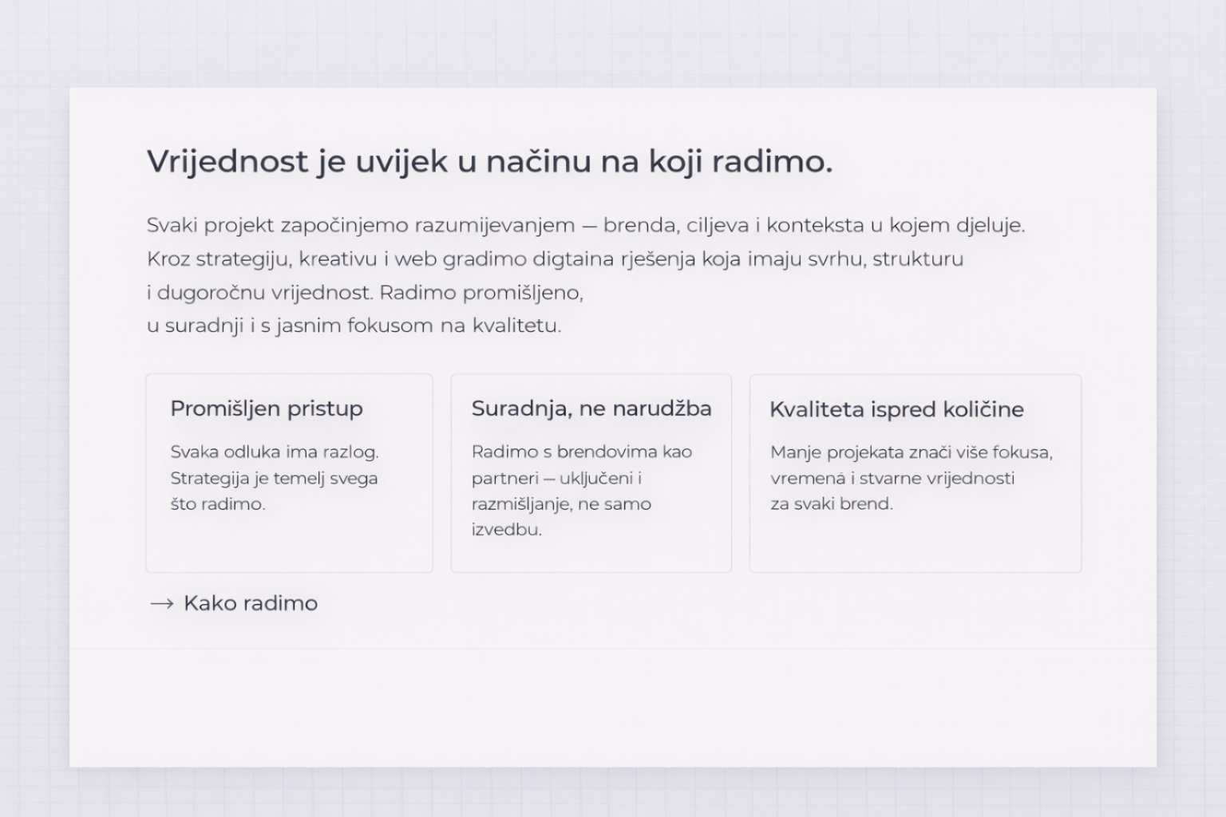

**H2:** Vrijednost je uvijek u načinu na koji radimo.

**TEKST:** Digital Value je kreativno-tehnički tim za brendove koji žele promišljena i održiva rješenja — od kreativnog smjera do tehničke izvedbe.

**TRI NAGLASKA (u tri stupca ili kartice)**

1. Promišljen pristup

2. Suradnja, ne narudžba

3. Kvaliteta ispred količine

**Suptilni CTA (tekstualni link):** Kako radimo

**3️⃣ USLUGE**

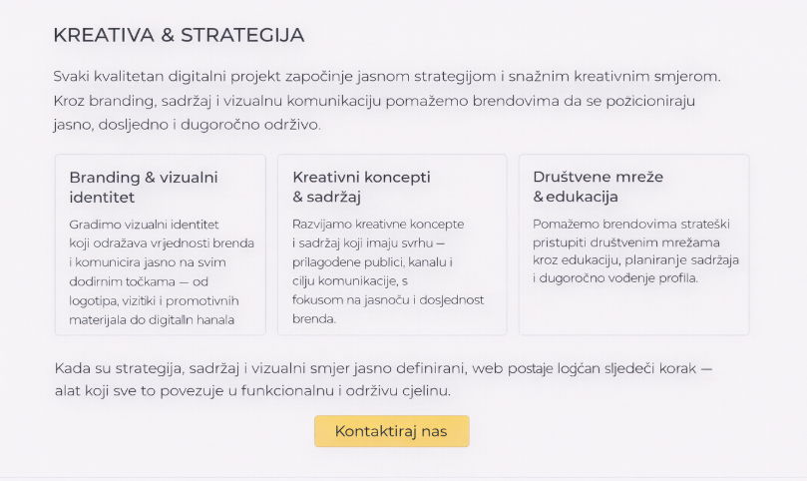

**H2: KREATIVA & STRATEGIJA**

**TEKST:** Svaki kvalitetan digitalni projekt započinje jasnom strategijom i snažnim kreativnim smjerom.  
Kroz branding, sadržaj i vizualnu komunikaciju pomažemo brendovima da se pozicioniraju jasno, dosljedno i dugoročno održivo.

**POPIS USLUGA (H3 + tekst ispod)**

**Branding & vizualni identitet**  
Gradimo vizualni identitet koji odražava vrijednosti brenda i komunicira jasno na svim dodirnim točkama — od logotipa, vizitki i promotivnih materijala do digitalnih kanala i weba.

**Kreativni koncepti & sadržaj**  
Razvijamo kreativne koncepte i sadržaj koji imaju svrhu — prilagođene publici, kanalu i cilju komunikacije, s fokusom na jasnoću i dosljednost brenda.

**Copywriting & storytelling**  
Pišemo tekstove koji prenose poruku jasno i uvjerljivo — od web copyja i kampanja do PR sadržaja, uvijek u skladu s identitetom i tonom brenda.

**Društvene mreže & edukacija**  
Pomažemo brendovima strateški pristupiti društvenim mrežama kroz edukaciju, planiranje sadržaja i vođenje profila.

**Fotografija & video**  
Produkcija fotografija i videa usklađena s brendom i strategijom — za web, društvene mreže i kampanje, s naglaskom na kvalitetu i dosljedan vizualni izraz.

**PRIJELAZNI TEKST (ISPOD USLUGA):** Kada su strategija, sadržaj i vizualni smjer jasno definirani, web postaje logičan sljedeći korak — alat koji sve to povezuje u funkcionalnu i održivu cjelinu.

**CTA:** Kontaktiraj nas

**4️⃣ WEB & DIGITALNI SUSTAVI**

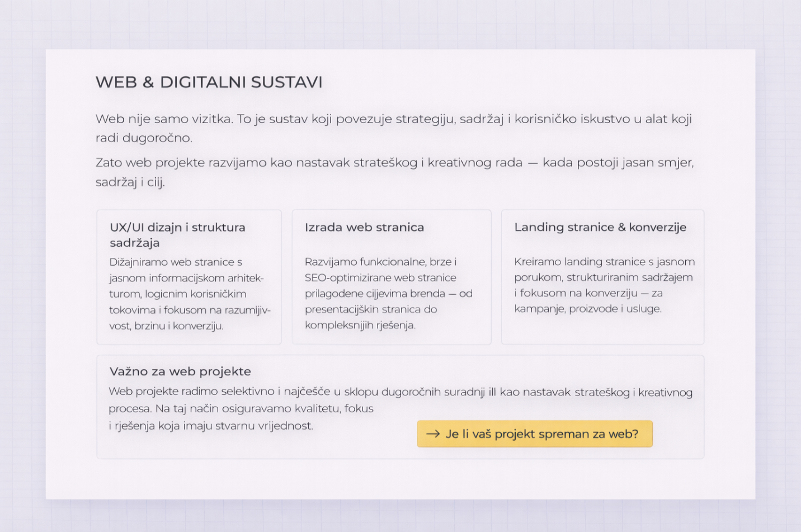

**H2:** Web & digitalni sustavi

**UVODNI TEKST:** Web nije samo vizitka. To je sustav koji povezuje strategiju, sadržaj i korisničko iskustvo u alat koji radi dugoročno.  
Zato web projekte razvijamo kao nastavak strateškog i kreativnog rada — kada postoji jasan smjer, sadržaj i cilj.

**USLUGE (H3 + tekst)**

**UX/UI dizajn i struktura sadržaja**  
Dizajniramo web stranice s jasnom informacijskom arhitekturom, logičnim korisničkim tokovima i fokusom na razumljivost, brzinu i konverziju.

**Izrada web stranica**  
Razvijamo funkcionalne, brze i SEO-optimizirane web stranice prilagođene ciljevima brenda — od prezentacijskih stranica do kompleksnijih rješenja.

**Landing stranice & konverzije**  
Kreiramo landing stranice s jasnom porukom, strukturiranim sadržajem i fokusom na konverziju — za kampanje, proizvode i usluge.

**Tehnički SEO & održivost**  
Web rješenja gradimo s naglaskom na tehničku optimizaciju i performanse — kako bi web rastao zajedno s brendom.

**VAŽNA NAPOMENA (ODVOJENA SEKCIJA):**

Web projekte radimo selektivno i najčešće u sklopu dugoročnih suradnji ili kao nastavak strateškog i kreativnog procesa.  
Na taj način osiguravamo kvalitetu, fokus i rješenja koja imaju stvarnu vrijednost.

**ZAVRŠNI CTA:** Je li vaš projekt spreman za web?  
*(CTA vodi na kraći tehnički upitnik – za sada može voditi na placeholder stranicu ili kontakt)*

**4️⃣ FOOTER ĆEMO SMISLIT KAD BUDEŠ RADIO**

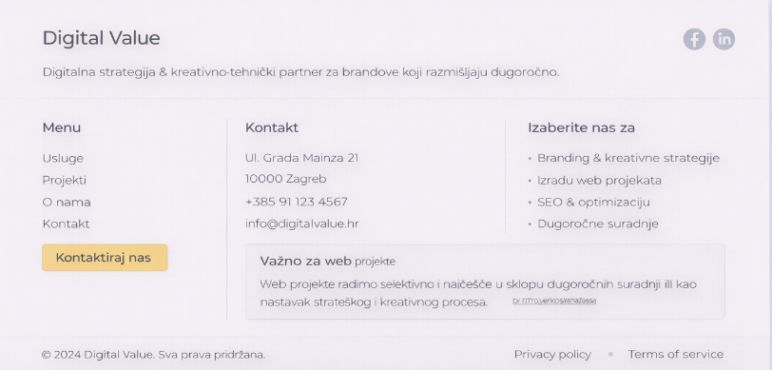

**PRIBLIŽAN IZGLED I RASPORED ELEMENATA NA POČETNOJ STRANICI:**

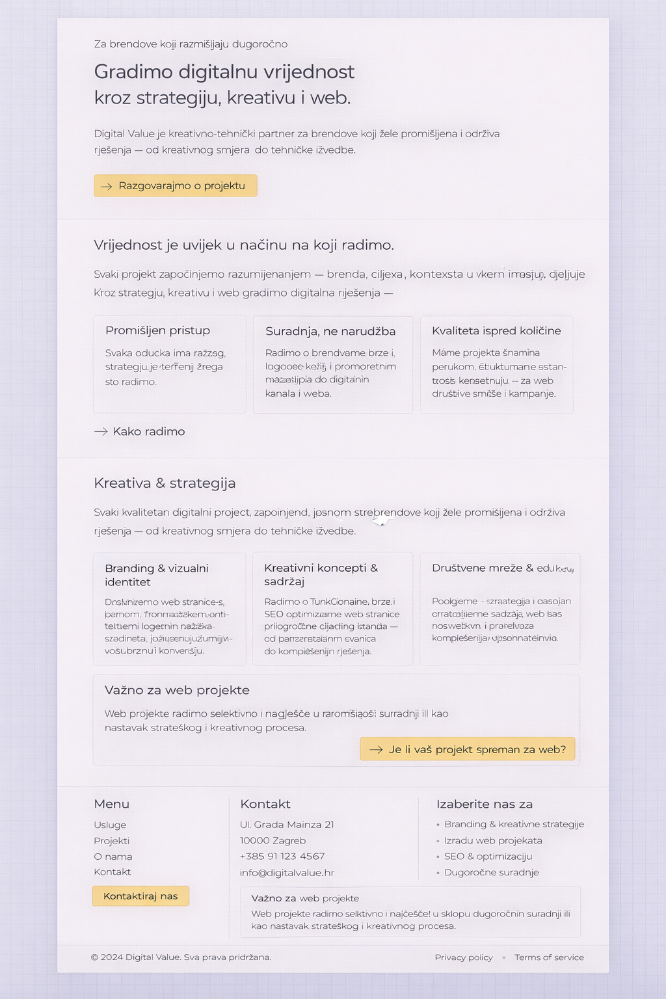

**9. DIGITAL VALUE – URL STRUKTURA**

Ovo su stranice koje idu u **glavnu navigaciju**:

/ → Početna

/usluge → Pregled usluga (HUB)

/o-nama → O nama + Kako radimo

/projekti → Projekti / Radovi

/blog → Blog (kasnije)

/kontakt → Kontakt

👉 U FAZI 1 to mogu biti:

index.html

usluge.html

o-nama.html

projekti.html

kontakt.html

**🔹 USLUGE – PRVA RAZINA (SILO STRUKTURA)**

Usluge su podijeljene u **dva glavna silosa**:

/usluge/kreativa-i-strategija

/usluge/web-i-digitalni-sustavi

👉 Ovo je JAKO BITNO:

* korisniku je jasno
* SEO je čist
* kasnije se lako širi

**🔹 KREATIVA & STRATEGIJA – PODSTRANICE**

/usluge/kreativa-i-strategija/branding

/usluge/kreativa-i-strategija/graficki-dizajn

/usluge/kreativa-i-strategija/kreativni-koncepti

/usluge/kreativa-i-strategija/copywriting-storytelling

/usluge/kreativa-i-strategija/drustvene-mreze-edukacija

/usluge/kreativa-i-strategija/fotografija-video

**🔹 WEB & DIGITALNI SUSTAVI – PODSTRANICE**

/usluge/web-i-digitalni-sustavi/ux-ui-dizajn

/usluge/web-i-digitalni-sustavi/izrada-web-stranica

/usluge/web-i-digitalni-sustavi/landing-stranice

/usluge/web-i-digitalni-sustavi/tehnicki-seo

/usluge/web-i-digitalni-sustavi/odrzivost-skalabilnost

**🔹 PROJEKTI**

/projekti

👉 FAZA 1:

* grid projekata (neklikabilan)

👉 FAZA 2:

/projekti/wd-40

/projekti/ebike

/projekti/walls-with-souls

**🔹 BLOG (KASNIJE, ALI VAŽNO DA POSTOJI)**

/blog

/blog/naziv-clanka

**🔹 KONTAKT / UPITNICI**

/kontakt

/upitnik-web

👉 CTA:  
“Je li vaš projekt spreman za web?”  
vodi na /upitnik-web

**ZAŠTO JE OVO DOBRO**

* ništa se kasnije **ne mora rušiti**
* ti učiš:
  + hijerarhiju
  + strukturu
  + razmišljanje kao developer
* ja imam:
  + SEO logiku
  + jasne silose
  + skalabilnost

Ovo što sam ti dala su **URL-ovi** *i* istovremeno **logika mapa**  
👉 **u FAZI 1 (HTML/CSS projekt)** to se **doslovno pretvara u mape i fileove**.

Drugim riječima:  
**URL = putanja do datoteke**.

**KAKO TO IZGLEDA U NJEGOVOM RAČUNALU (REALNO)**

Primjer strukture projekta u VS Code-u:

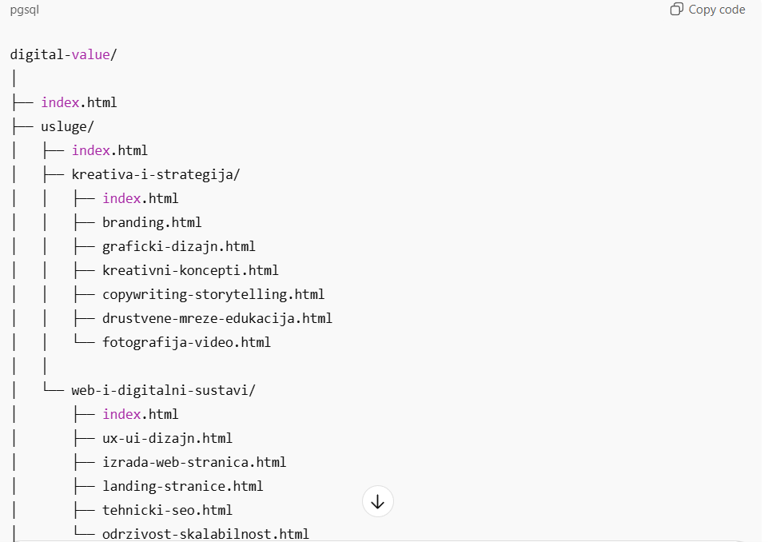

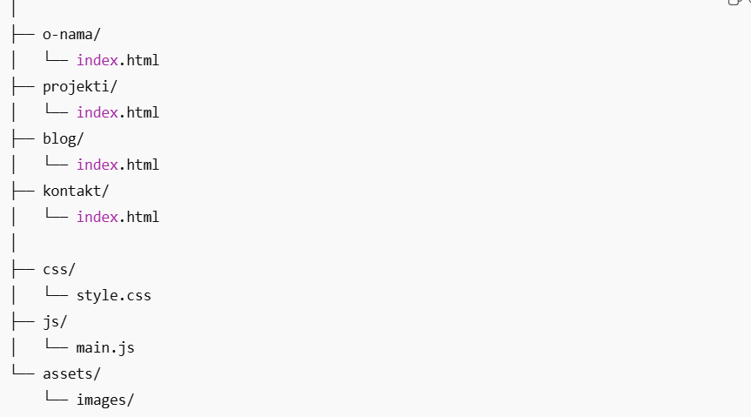

**ŠTO JE TU NJEGOVA ODGOVORNOST**

U FAZI 1 on treba:

✅ napraviti: ispravne mape, ispravne HTML fileove, linkove koji rade

**ZAŠTO JE OVO PAMETNO IAKO JE POČETNIK**

Jer uči **pravi način razmišljanja**, ne radi “sve u jednom fileu”

* kasnije:
  + WP
  + Webflow
  + Next.js  
    → svi koriste **istu logiku URL-a**

To znanje mu ostaje zauvijek.

Ako želiš baš najkraće:

“Ovo što smo definirali kao URL-ove, ti u VS Codeu napraviš kao mape i HTML fileove.  
To je to.”

**10. DIGITAL VALUE — CSS VARIJABLE**

Sve ide u **jedan :root blok** u style.css

**1️⃣BOJE (VEŽU SE NA LOGO)**

Točne HEX vrijednosti ubacit ćete kasnije ako treba.  
Za sada je bitna **uloga boje**, ne nijansa.

:root {

--color-primary: #000000; /* zamijeni s bojom iz loga */

--color-text: #1a1a1a;

--color-text-muted: #666666;

--color-bg: #ffffff;

--color-bg-soft: #f6f6f6;

--color-border: #e5e5e5;

}

**2️⃣ FONTOVI**

:root {

--font-primary: 'Montserrat', sans-serif;

--font-display: 'FONT-IZ-LOGA', sans-serif;

}

--font-display koristi se **samo za H1**  
Sve ostalo = Montserrat

**3️⃣ TIPOGRAFIJA (VELIČINE)**

Ovo je **najbitniji dio**.

:root {

--fs-h1: 3rem; /* Hero naslov */

--fs-h2: 2rem; /* Naslovi sekcija */

--fs-h3: 1.25rem; /* Naslovi usluga */

--fs-body: 1rem; /* Osnovni tekst */

--fs-small: 0.875rem; /* Eyebrow, footer, sitni tekst */

}

**Pravilo:**

* **H1 samo jedan**
* H2 = sekcije
* H3 = kartice/usluge
* Body = sve ostalo

**4️⃣ LINE HEIGHT (ČITLJIVOST)**

:root {

--lh-heading: 1.2;

--lh-body: 1.6;

}

**5️⃣ RAZMACI (SVE IDE IZ OVIH VARIJABLI)**

Bez “od oka”.

:root {

--space-xs: 0.5rem;

--space-sm: 1rem;

--space-md: 2rem;

--space-lg: 4rem;

--space-xl: 6rem;

}

**Kako se koriste:**

* razmak između paragrafa → --space-sm
* razmak između elemenata → --space-md
* razmak između sekcija → --space-lg ili --space-xl

**6️⃣ CONTAINER (ŠIRINA STRANICE)**

.container {

max-width: 1200px;

margin: 0 auto;

padding: 0 var(--space-md);

}

Svaka sekcija ima .container unutra.  
Nikad ne raste do ruba ekrana.

**7️⃣ GUMBI (OSNOVA)**

.btn-primary {

background-color: var(--color-primary);

color: #fff;

padding: 0.75rem 1.5rem;

border-radius: 4px;

text-decoration: none;

display: inline-block;

}

.btn-primary:hover {

opacity: 0.9;

}

Tekstualni CTA:

.link-arrow {

color: var(--color-primary);

text-decoration: none;

font-weight: 500;

}

**8️⃣ OSNOVNI RESET (PREPORUKA)**

* {

box-sizing: border-box;

}

body {

margin: 0;

font-family: var(--font-primary);

font-size: var(--fs-body);

line-height: var(--lh-body);

color: var(--color-text);

background-color: var(--color-bg);

}

**9️⃣ JEDNO PRAVILO ZA NJEGA (VAŽNO)**

❗ Ako trebaš novi razmak ili veličinu —  
**ne izmišljaj novu vrijednost**, koristi postojeću varijablu.

To je **profesionalni frontend mindset**.